洪阳粿汁
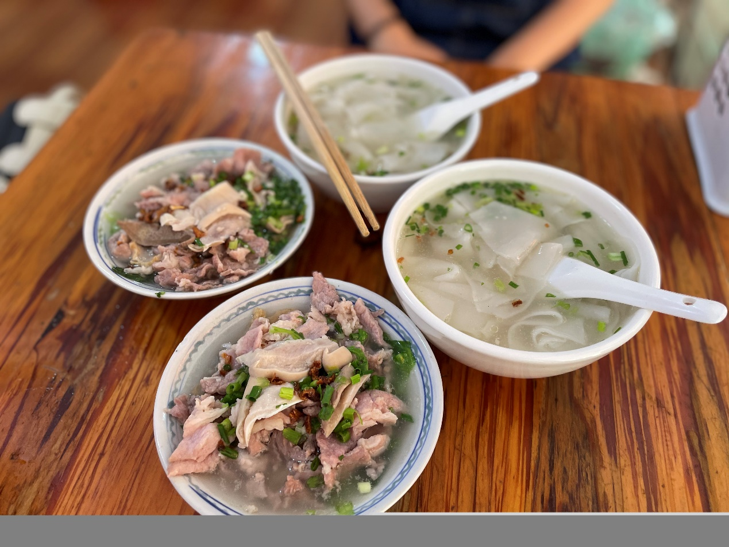
在粿汁界非常出名的就是普宁的洪阳粿汁，洪阳粿汁的出名就在于它的制作工艺上。洪阳粿汁皮在制作过程中，采用的是炭火慢烤慢焙的方式，这种工艺出来的粿汁皮，吃起来非常具有韧性而且清香爽口，它的汤水鲜美，配料也十分丰富。采用高汤涮粿角，再加上卤肥肠，其他猪杂、海鲜、生菜等。每次放假回家，最馋的便是这一碗地地道道、百吃也不腻的洪阳粿汁！

